Материал в рубрику «Герои нашего времени»
МОБУ Синельниковская СОШ
Октябрьского муниципального округа
1. Копылова Людмила Платоновна.
2. Возможность увидеть настоящий героизм предоставляется нечасто. И не потому, что героев мало. Герой восходит на вершину своей высокой жизни, ещё не имея на груди привлекательного значка. Как раз в эти минуты он и герой! Восхождение это иногда длится годами, десятилетиями, а подчас остаётся незамеченным до самого конца. Герой рядом с нами, а мы его не видим, вот как бывает иногда!
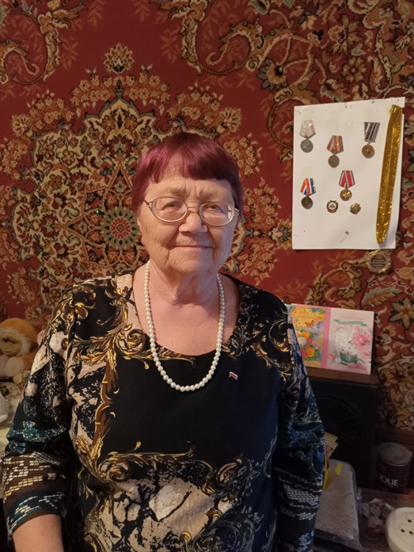 | В селе Синельниково-2 всего 500 жителей. Но, как и в любой глубинке живут люди, о которых хочется рассказать всем. Жизнь этих людей является примером для нас. А я хочу рассказать о старожиле нашего села Копыловой Людмиле Платоновне. Людмила Платоновна приехала в совхоз «Синиловский» в далёком 1965 году по направлению Уссурийского сельхоз управления работать по специальности «зоотехник-селекционер».

Село Людмиле Платоновне понравилось. Здесь вышла замуж, родила детей. С 1976 по 2000 год трудилась секретарём исполкома Синельниковского сельского совета. Кроме основной работы она выполняла обязанности работника отдела ЗАГС: регистрировала, и рождение ребёнка, и браки, и смерть человека. Принимала участие во Всероссийской переписи населения 2002,2006, 2010 и была награждена приказом Федеральной службы государственной статистики ведомственными знаками отличия Федеральной службы государственной статистики – медалями «За заслуги в проведении Всероссийской переписи населения» в 2002 г., 2006 г., 2010 г.
Эта женщина из ушедшей советской эпохи. У неё за спиной остались годы большой трудовой жизни. Сейчас Людмила Платоновна находится на заслуженном отдыхе. Но сидеть сложа руки она не может. Сегодня она принимает активное участие в общественной жизни района, села, является председателем общественной организации ветеранов труда в с. Синельниково-2. Должность председателя первичной ветеранской организации предельно скромная, иногда малозаметная. Люди здесь работают не за деньги, а по велению души. В организации у Людмилы Платоновны более 62 человек. Нет в ней уже ни одного участника Великой Отечественной войны, не осталось тружеников тыла. Основу первички составляют «дети войны». Если спросить одиноко проживающих или больных людей, то они скажут, что нет у них другого человека, которому можно позвонить в любое время, высказать свою боль и тревогу, получить реальную помощь и поддержку. За 17 лет работы Людмила Платоновна, не считаясь с личным временем, посетила каждого пожилого человека. Неутомимыми помощниками являются и сотрудники Дома культуры села. Главная цель работы совета — дойти до каждого ветерана, нуждающегося в помощи, выяснить условия жизни и быта, организовать необходимую поддержку и помощь. Особое внимание уделяется одиноким и больным, людям с ограниченными возможностями. За ними закреплены соцработники, которые оказывают помощь. Людмилу Платоновну знают все жители села, она пользуется заслуженным уважением, имеет большой авторитет в администрации муниципального округа. Её можно увидеть на встречах в школе, митингах в селе, встречах с жителями села. Везде её встречают как доброго друга и верного помощника во всех делах. Односельчане объясняют это тем, что Людмила Платоновна – человек дотошный, обязательный, болеющий за судьбу каждого пенсионера. Нашим ветеранам очень повезло, что именно Людмилу Платоновну выбрали председателем совета. Главное отличие этого человека — доброта, отзывчивость, обаяние, умение откликнуться на чужую беду, способность зажечь в человеке веру и оптимизм.
3. Ссылка на фото: https://disk.yandex.ru/i/xHLgLyQmTXTPGA, https://disk.yandex.ru/i/oGvZuSCDqAiugQ
4. Контактные данные ответственного лица: Титаренко Татьяна Евгеньевна, заместитель директора по ВР, 89084449243

